打造法治化营商环境 助力新区“三保”工作——长春新区人民法院、长春北湖科技开发区管委会召开府院联动座谈会

8月12日上午，长春新区人民法院、长春北湖科技开发区管委会共同召开府院联动座谈会。会议围绕化解长春北湖科技开发区房地产开发项目逾期交房风险、解决垫付农民工工资偿还、维护购房人合法权益等问题展开座谈交流。长春新区人民法院副院长胡玉明、长春北湖科技开发区管委会建设委员会主任刘玉峰等同志参加座谈会。
长春新区人民法院、长春北湖科技开发区管委会就具体法律问题进行充分交流，达成一致意见，将以“保交房、保民生、保稳定”为目标，坚持法治化、市场化原则，充分运用法律、经济、行政手段，妥善处置风险，确保房地产开发项目竣工交付，确保新引入的投资方交接落位，确保银行贷款顺利到位，确保垫付农民工工资安全偿付，坚决维护人民群众利益和社会稳定。
今后，长春新区人民法院将进一步加强府院联动，不断优化法治化营商环境，着力打造具有新区特色的一流营商法治环境，为新区经济发展和社会稳定提供有力司法保障。

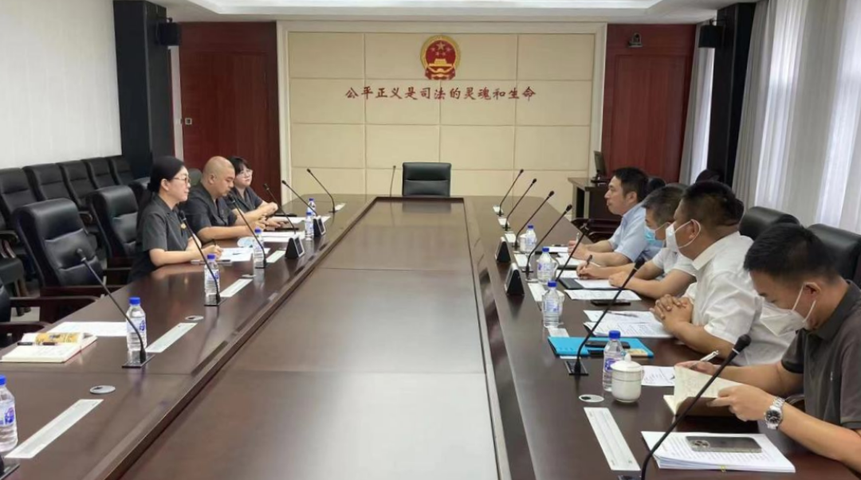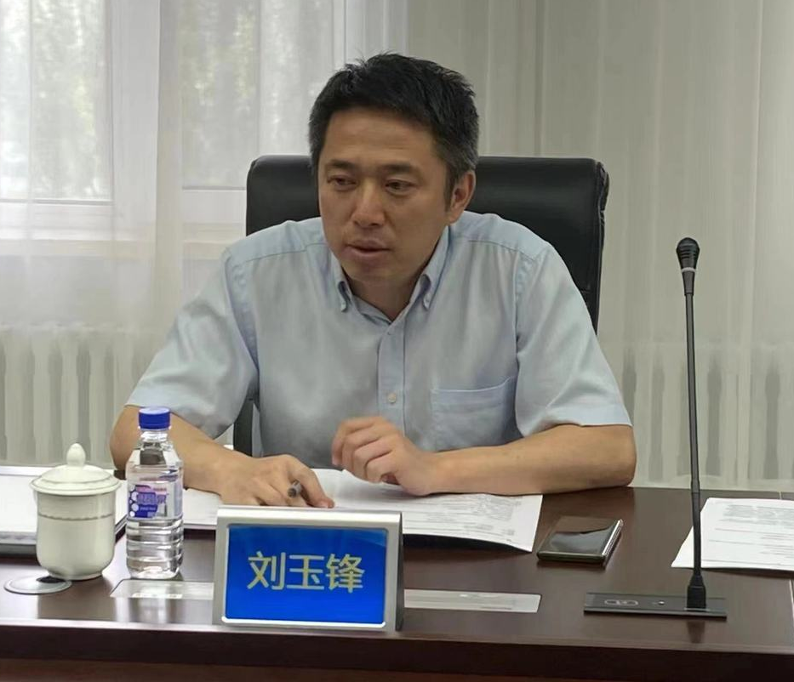
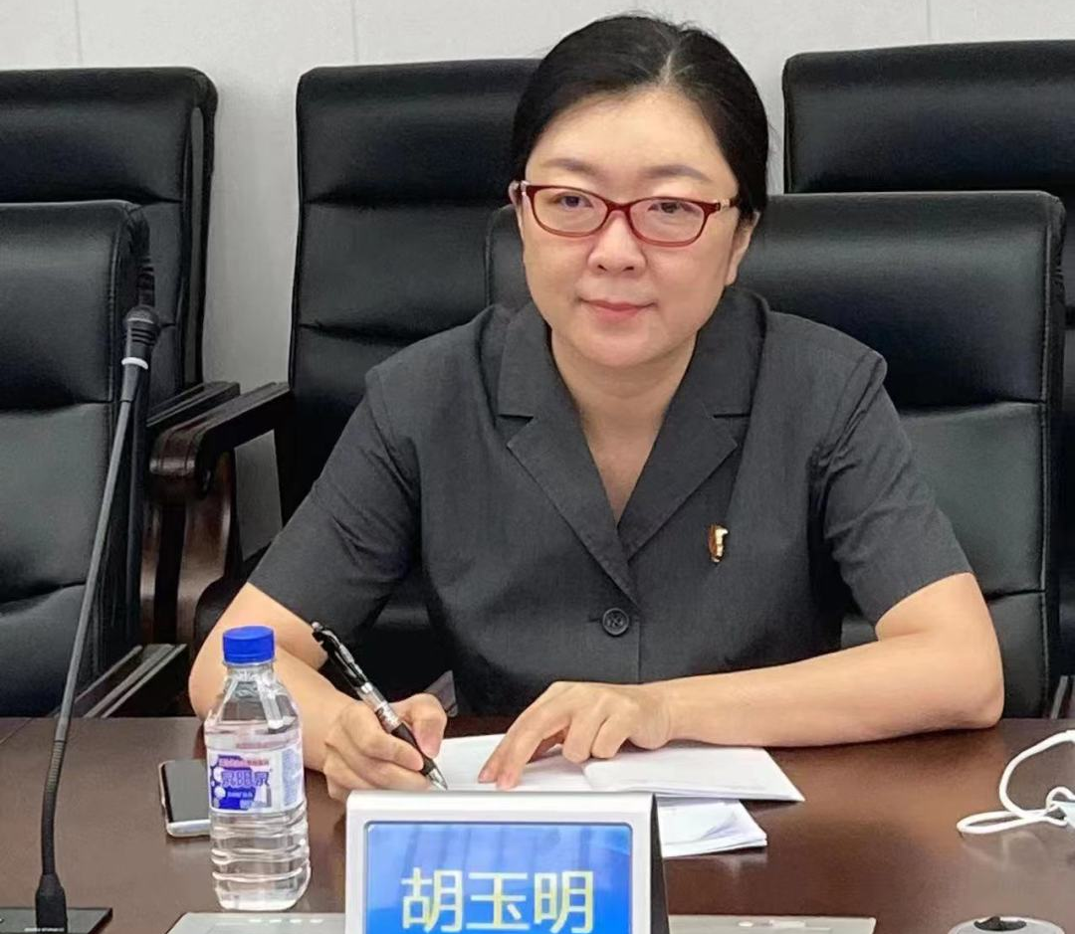

长春新区人民法院受邀参加吉林省法治化营商环境发展论坛
6月25日，由吉林财经大学法学院、长春智慧法务区管理办公室和吉林财经大学中国营商环境研究中心共同主办的常态化疫情防控下吉林省法治营商环境发展论坛以线上视频方式举办，长春新区人民法院高新人民法庭庭长王小磊受邀参加，并作主题交流发言。
活动分为两个平行分论坛，参会人员分别围绕“法治政府与营商环境建设探索”“企业高质量发展与营商环境持续优化”两大主题展开讨论，从推动完善地方政府招商引资法律结构、优化税务行政处罚措施、推进企业刑事合规、加强知识产权保护等多维度探讨研究并交流了成果。
专家学者、各地法院、学术代表分别介绍了经验，并进行了深度交流。王小磊庭长以“捍卫法治内核，守护投资热土”为题作了主题演讲，介绍了新区法院在推动法治化营商环境建设中积累的经验，重点介绍了执行合同、保护中小投资者、办理破产等三方面的实践成果，并就如何推进法治政府建设、优化法治营商环境及后疫情时代法治营商环境构建的司法路径发表了学术观点，赢得与会嘉宾的高度评价。
此次论坛以全面贯彻落实吉林省委、省政府重大决策部署为引领，以加强营商法治环境建设、助力吉林省经济高质量发展为目标，为抢占东北三省一区振兴发展新制高点提供了思想源泉，为优化全省法治化营商环境、实现“两确保一率先”目标提供了新动力。
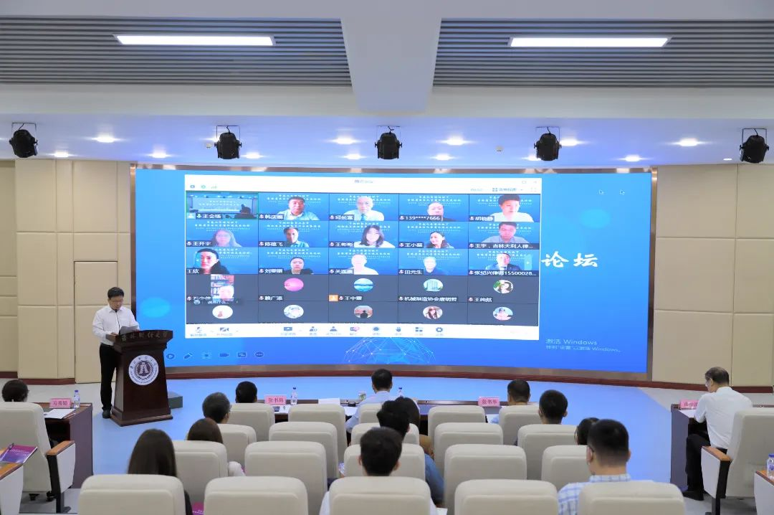

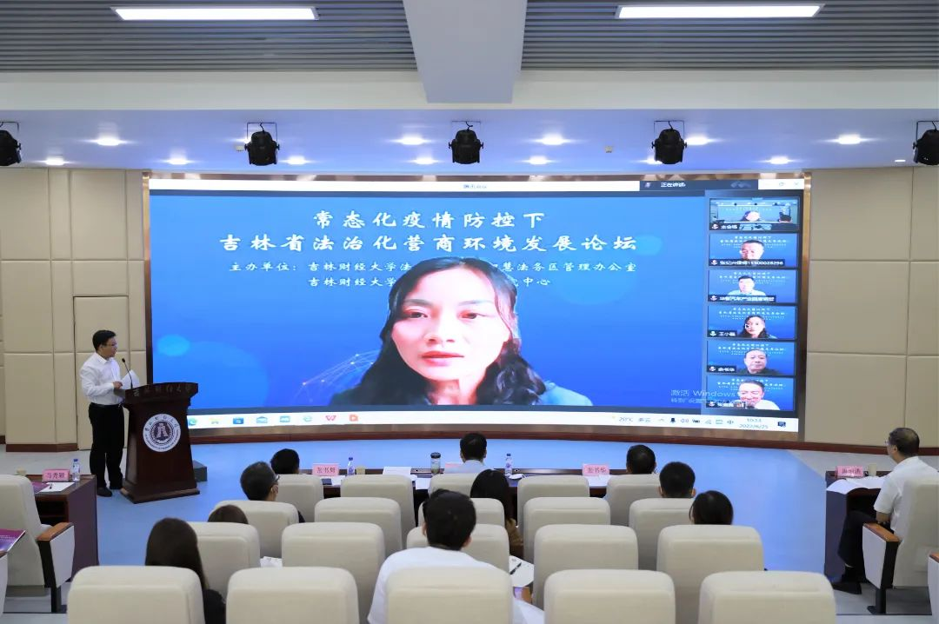

助力优化法治营商环境——新区法院召开知识产权案件调研座谈会

为了保障知识产权案件审判质量，助力优化法治营商环境，8月4日，吉林省高级人民法院民三庭庭长李世秀、副庭长谷娟，长春知识产权法庭庭长范智一行来到长春新区人民法院，召开知识产权案件调研座谈会。新区法院副院长杨光、副院长王欣，互联网法庭负责人郭鹏飞、李爽参加会议。
会上，王欣副院长首先向参会人员介绍了新区法院知识产权纠纷案件的管辖、预计受理数量等概况以及知产案件审判团队基本情况。随后，范智庭长从贯彻落实好最严格保护知识产权理念方面对新区法院的知识产权审判工作提出了宝贵建议。李世秀庭长从如何将案件办好办精方面对新区法院的知识产权审判团队提出了殷切的希望。最后，双方就知产纠纷多元化解机制、提升审判效率等方面进行了深入交流探讨。
下一步，新区法院将继续提高政治站位，切实落实好“保护知识产权就是保护创新”的理念，不断优化完善知识产权诉讼制度。一是强化精品案例意识，提高对待案件的敏感度，善于从数量繁多的案件中挖掘闪光点，通过案例提升知产案件审判质量；二是探索符合知识产权案件特点的繁简分流机制，充分运用多元化解纠纷机制，以制度缓解人案矛盾；三是在知识产权案件审理中，要把握审判规律、及时总结审判经验，作出知识产权审判的亮点。
此次调研座谈会的召开，以知识产权保护情况为基础，以审判工作中存在的问题为导向，为全面加强知识产权保护、营造良好营商环境奠定了坚实基础。

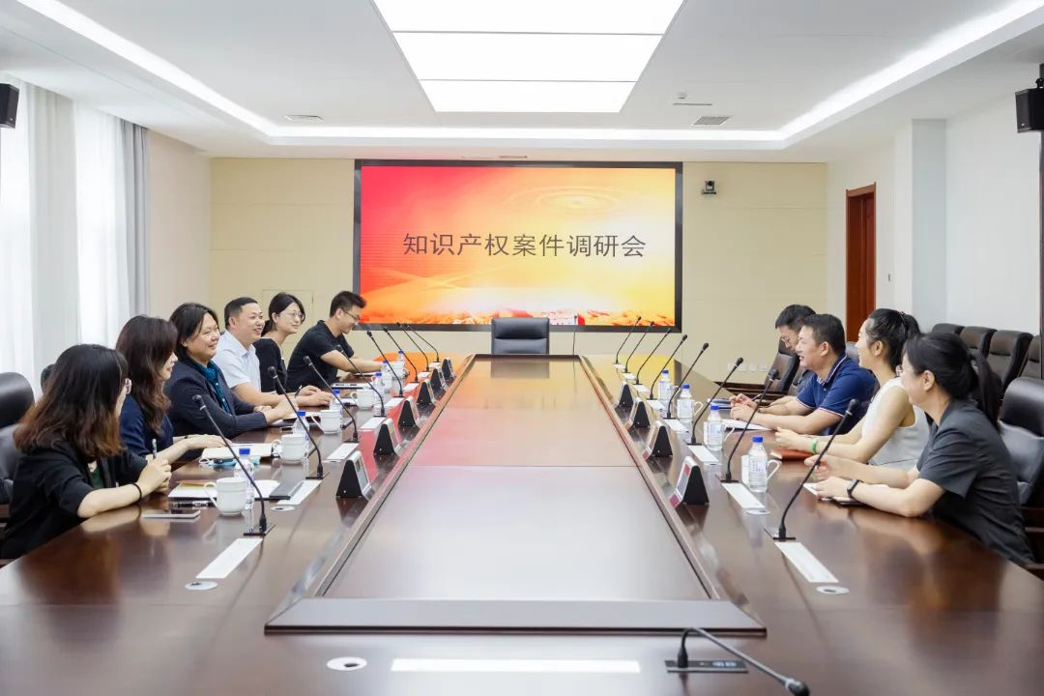

优化新区营商环境，执行局擂鼓出征！
为了认真贯彻落实省、市法院工作会议精神，聚焦工作重点，推动营商环境法治化建设，近日，长春新区人民法院执行局针对北湖科技园区内部分涉案企业开展集中整治行动。
北湖科技园是为众多小微企业发展提供优质孵化和培育的基地，对长春新区的北区区域创新、经济发展发挥重要作用。但在园区内有部分企业租约到期后，拒不搬离，长期违约占用办公场地，导致其他企业无法入驻，严重扰乱园区营商秩序，影响对外来企业的吸引力。
在做好详细现场勘查和前期准备后，新区法院执行局工作人员对涉企业开展集中腾迁行动，在一天之内，对三家涉案企业腾退完毕，并严格依法定程序做好屋内物品存放安置等工作。
北湖科技园作为一个大规模产业集群，有着企业数量大、市场行为频繁的特点。新区法院执行局将继续加强执法队伍建设，重视执法与普法并行的宣传方式，督促企业自觉遵守规约，营造良好的法治环境，为新区经济发展保驾护航。
